Приложение к ООЗ/ТЗ
от « » _________ 202 г. № __________________

Поставка товаров для организации режима дня воспитанников в ДОУ

ЗАКАЗЧИК: МУНИЦИПАЛЬНОЕ БЮДЖЕТНОЕ ОБЩЕОБРАЗОВАТЕЛЬНОЕ УЧРЕЖДЕНИЕ ГОРОДСКОГО ОКРУГА БАЛАШИХА "СРЕДНЯЯ ОБЩЕОБРАЗОВАТЕЛЬНАЯ ШКОЛА №27" (МБОУ «Школа №27»)
Место нахождения, адрес: 143900, Московская область, г. Балашиха, ул. Свердлова, д.49
Контактное лицо: Зубрилина Ольга Викторовна, тел. 8-915-495-06-67, эл.почта:school27bal@mail.ru
Сведения о качестве, технических характеристиках Товара, требования к безопасности, требования к функциональным характеристикам (потребительским свойствам) Товара, а также его количественным и качественным характеристикам:
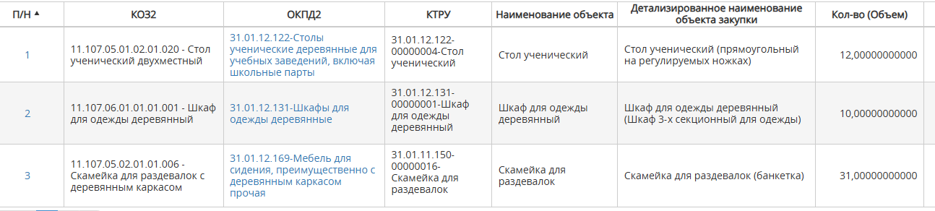
Поставляемый товар должен быть новым товаром (товаром, который не был в употреблении, в ремонте, в том числе который не был восстановлен, у которого не была осуществлена замена составных частей, не были восстановлены потребительские свойства), если иное не предусмотрено Контрактом.
Доставка осуществляется по адресу: Московская область, го Балашиха, ул. Яганова, д.17
в течение 21 (двадцать один) рабочего дня со дня заключения контракта.
Поставка Товара включает в себя все расходы по доставке Товара Покупателю, включая транспортные расходы, погрузку товара, разгрузку, подъем на этаж, сборку товара, уборку мусора.
Гарантийный срок на Товар составляет не менее срока, заявленного сроком завода изготовителя со дня подписания документов о поставке.
Требования к срокам и условиям поставки товара:
- Прием товара: в рабочие дни понедельник, вторник, среда, четверг, пятница с 9.30 до 17.00, обед с 13.00 до 14.00 (приема товара нет).
- Поставщик обязан уведомить Заказчика о предстоящей поставке товара не позднее, чем за 1 (один) рабочий день до предполагаемой даты поставки. Уведомление о предстоящей поставке товара направляется Заказчику на адрес электронной почты или посредством телефонной связи. Время поставки должно быть согласовано с Заказчиком.
Ввиду важности текущей закупки, а также в связи со сложившейся практикой участников на этапе приема заявок игнорировать проект контракта, «Описание объекта закупки», требования и сроки поставки товара, размещённые в закупке, участник закупки обязан предоставить Заказчику при подаче заявки на участие в закупке на сайте https://market.mosreg.ru/ (Электронный магазин Московской области) с дублированием на электронную почту Заказчика school27bal@mail.ru, пакет документов с подтверждением и согласием оказания услуг в полном объеме, в соответствии со сроками исполнения, полные реквизиты организации, а также спецификацию на товар с качественными характеристиками и приложением фото, планируемого к поставке товара. Также информируем, что по вопросам увеличения суммы или любых других изменений условий закупки категорический отказ. Непредставление всех вышеперечисленных документов является основанием для отказа от заключения контракта.
Поставляемый Товар должен полностью соответствовать техническим характеристикам, предусмотренным и заявленным Описанием объекта закупки.

АНАЛОГИ ПРОДУКЦИИ НЕ ДОПУСТИМЫ!

№ п/п | Наименование предмета закупки | Кол-во | Описание, характеристики, изображение
1 | Стол ученический (прямоугольный  на регулируемых ножках) | 12 шт | 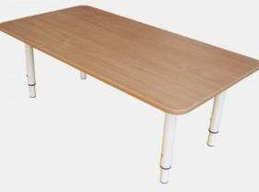  Детский двухместный прямоугольный стол  Ширина:  1100  Глубина:  580  Материал:  ЛДСП 16 мм  Цвет по согласованию  Ростовая группа 0-3
2 | Скамейка для раздевалок (банкетка) | 31 шт | 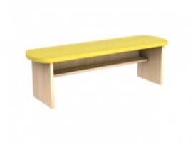  Банкетка для садика  Цвет по согласованию  Ширина:  500  Глубина:  300  Высота:  300  Материал:  ЛДСП 16 мм
3 | Шкаф для одежды деревянный (Шкаф 3-х секционный для одежды) | 10 шт | 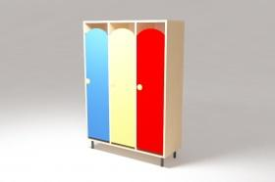  Шкаф для раздевалки на металлических ногах  3 секции (890 мм x 320 мм x 1320 мм)  Материал:  ЛДСП, металлические ножкиеталлических ногах

